SOLICITUD DE INASISTENCIA

A la directora de la Escuela N° 94 “EDUARDO DE LA FUENTE”

Profesora: Nancy Ramona Flores.

La/el que Suscribe:

APELLIDO Y NOMBRE: González Saida Marianela.

CARGO: Maestra De Grado Suplente.

AÑO A CARGO: 3° Ciclo.

Solicita JUSTIFICACIÓN de la Inasistencia del día 14/03/25

Sin otro particular saludo a Usted muy atentamente. -

**González Saida Marianela.**

**D.N.I 38.479.770.**

Visto y atento a lo informado JUSTIFICASE/ INJUSTIFICASE la inasistencia de el/la Profesor/ra González Saida Marianela.

Incurrida el día 14/03/25

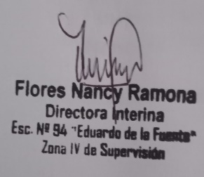

DIRECTOR/RA